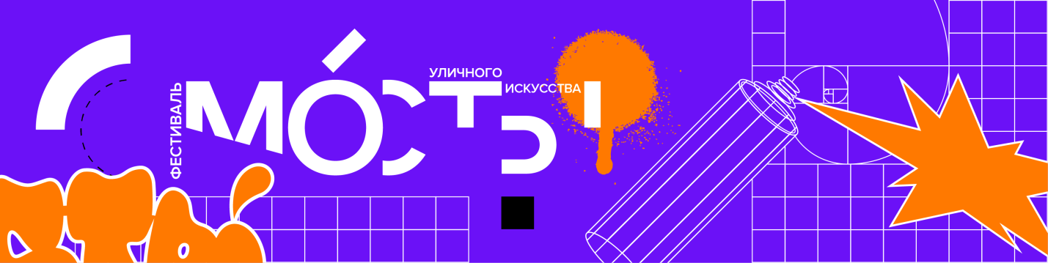Положение о приеме заявок в рамках Фестиваля уличного искусства «Мо́сты».
Фестиваль уличного искусства «Мо́сты» (далее - Фестиваль) проводится АНО «АртСреда» при генеральной поддержке программы фонда Президентских грантов, программы «Формула хороших дел» ПАО «СИБУР Холдинг». Информационная и организационная поддержка: Администрация г. Нижневартовска, АО «Городские электрические сети», Молодежный центр г. Нижневартовск, Молодежный парламент при Думе ХМАО – Югры. Проект направлен на поддержку и развитие творческих идей креативного кластера, работу в команде и их реализацию на территории города Нижневартовска в 2021 году.
Прием заявок является одним из этапов Фестиваля и проводится с целью отбора участников для участия в Фестивале города Нижневартовск.
1. Условия участия и порядок проведения
В Конкурсе может принять участие любой человек или группа людей вне зависимости от уровня профессионализма. От 16 лет.
  - Заявки принимаются с территории Ханты-Мансийского автономного округа – Югра, а так же рассматриваются заявки с иных территорий.
  - Для участия в Конкурсе необходимо направить портфолио в формате PDF, включающее в себя не менее пяти работ (работы любых типов - эскизы, бумага, холсты, стены, инсталляции и тд) на почту фестиваля festmost86@gmail.com . ДО 1 АПРЕЛЯ ВКЛЮЧИТЕЛЬНО.
  - К портфолио необходимо указать краткую информацию о себе/команде (ФИО/никнейм, возраст, деятельность, город) и контактные данные (телефон, соц.сети).
  - Оглашение шорт листа участников происходит через социальные сети 2 апреля.
  - Участники, попавшие в шорт лист, готовят эскизы с 2 апреля по 20 апреля и могут самостоятельно выбрать площадь (объект) под создание эскиза, но обязательно расположенный на обозначенной территории города Нижневартовска. *В случае если на один объект претендуют два финалиста, прошедших отбор, решение остается за организатором.
  - Выполненные эскизы должны строго соответствовать следующим требованиям:
- не противоречить законодательству Российской Федерации, безнравственное и разрушительное творчество не получит поддержку;
- работа должна быть личной задумкой автора/команды;
- колорит подбирать на основе палитры фирмы краски Montana BLACK
https://cloud.montana-cans.com/index.php/s/NQzrx3BJ8Yjvtbf
- в остальном ограничений в творчестве нет.
1.7. Эскизы, не соответствующие хотя бы одному из указанных выше требований, к участию в Конкурсе не допускаются.
1.8. От каждого участника принимается неограниченное количество эскизов.
1.9. Участникам, прошедшим отбор конкурса эскизов, компенсируется оплата проезда и проживания, иные затраты в рамках фестиваля по согласованию с организаторами.
1.10. Все участники, прошедшие отбор конкурса эскиза, обеспечиваются всеми необходимыми материалами и оборудованием для реализации Арт-проекта.
1.11. Участникам Конкурса эскизов, чьи работы не прошли отбор для реализации, вручаются сертификаты участника. Так же смогут принять участие в свободном рисовании, не противоречащем пункту 1.6, на открытой арт-площадке.

2. Реализация стрит-арт объектов и иные мероприятия
2.1. Реализация арт-проектов происходит с 1 июня по 30 сентября 2021 года. Формируется расписание работ участников по неделям. Организатор имеет право скорректировать сроки проведения Фестиваля, о чем уведомляет участников и согласует вместе с ними же.
2.2. Реализация работ Фестиваля происходит на территории города Нижневартовск. Информация о местоположении и физических характеристиках объектов предоставляется организаторами по запросу участника. Ссылка на фото объектов https://vk.com/album-202524440_277543261
2.3. В рамках Фестиваля могут быть организованы дополнительные мероприятия, такие как интервью и мастер-классы.
Контакты организаторов:
Руководитель проекта Ольховский Андрей Викторович
https://vk.com/olkhovskiy86
+79028536389
Администратор Кондратова Анастасия Владимировна
https://vk.com/tkmeoww
соц.сети
https://vk.com/mosty_fest86
@mosty_fest86

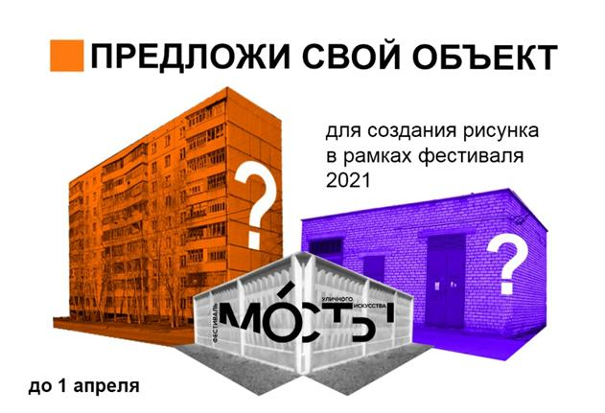
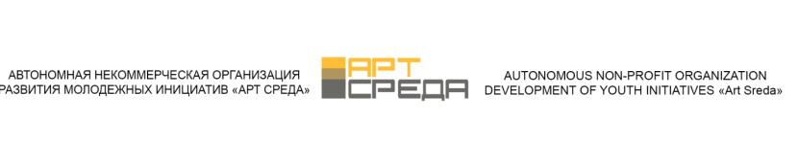
Письмо - Заявка на выдвижение объекта под художественное оформление стен в рамках проекта «Мо́сты».
Вы можете предложить объект, который возможно в этом году сможет попасть под творческую трансформацию.
Кому: АНО «АртСреда» Директору Ольховскому А.В.
Письмо - Заявка.
Населенный пункт, Адрес(-а) объекта(-ов): | Примеры: Нижневартовск, Ул. Новая, стена магазина «на углу»  г. Сургут ул. Прямая ТП-№2  забор вдоль стройки такой-то по улице Круговой.
Кому принадлежит объект: | Примеры: я собственник, УК «Управляй» ООО «Библиотека», Садик «Талантик», администрация, ип и т.д.«
Заявитель: | Пример 1: ИВАНОВ ИВАН ИВАНОВИЧ – активный гражданин, житель дома №1 по улице Такой-то.  Пример 2: ООО «Компания» специалист по проектам.  Пример 3: Художник Псевдоним  Пример 4: Инициативная группа «Сообщество»
Причина: | Почему именно Ваш объект?
Фото объекта: | Одно два фото
Mail или телефон для обратной связи:
Фестиваль уличного искусства Югры в городе Нижневартовск 2021. Граффити, живопись, стритарт, графика и не только всё это в городском пространстве. Принять участие может любой человек или группа людей вне зависимости от уровня профессионализма. От 16 лет. Набор заявок на участие в конкурсе эскизов идет с 16 февраля по 1 апреля 2021 года. Фестиваль пройдет летом с июня по сентябрь, каждую неделю в городе будет появляться один авторский арт-объект. Подробные условия мероприятия в группе ВК https://vk.com/mosty_fest86 и инстаграм @mosty_fest86 . Не упусти шанс показать свой стиль и заявить о себе в мире искусства. В итоге участники, прошедшие отбор, получают уникальную возможность - реализацию своего проекта и готовую площадку (краску Montana Black, лестницы, инструменты, разрешение на легальное нанесение изображения). О каждом финалисте будет отснят промо-ролик с его работой, который в дальнейшем можно использовать в портфолио.

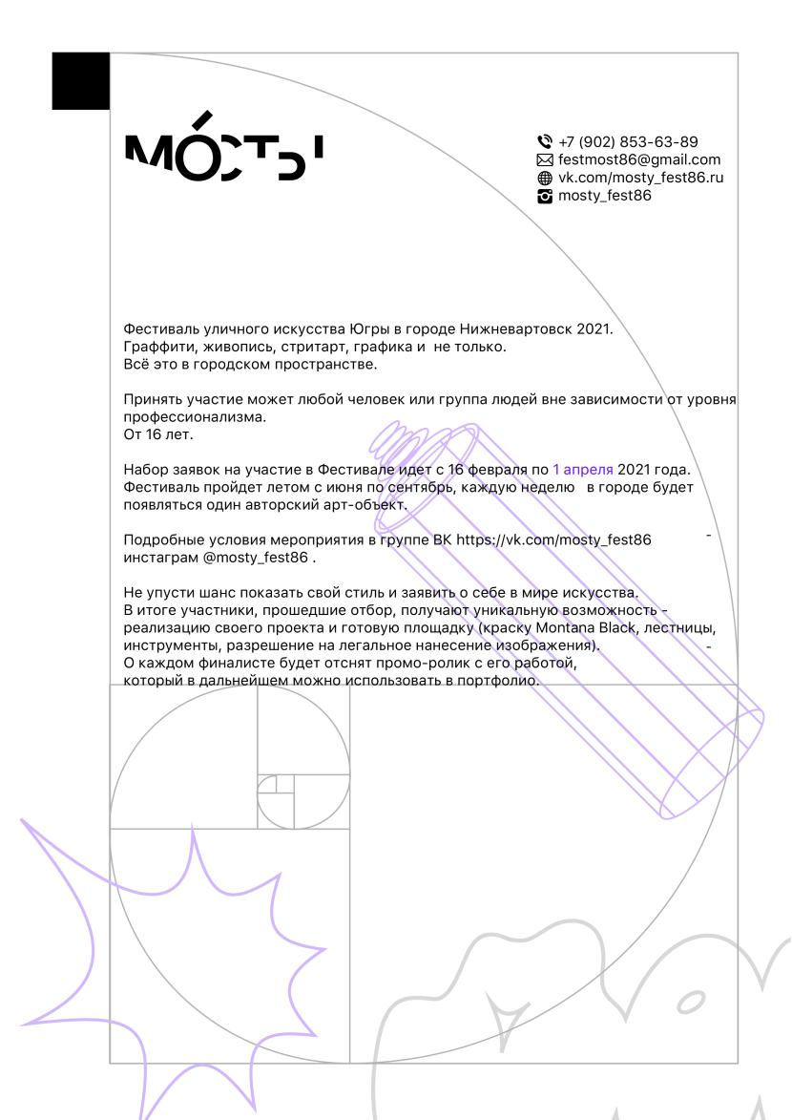

Подробности в группе соц. Сетей https://vk.com/mosty_fest86
Вопросы по фестивалю Почта festmost86@gmail.com
Контакты +7 902 853 63 89 / +7 9641797135
https://disk.yandex.ru/d/4zxWqAH_UUuoUw Документы в электронном виде

